Технологическая карта урока
Учитель | Дударева Галина Леонидовна
Школа | г. Сургут, МБОУ СОШ №24
Предмет | Информатика и ИКТ
Класс | 5
Автор УМК  (Программы учебного курса) | Л.Л. Босова
Тема урока | КуМир. Линейный алгоритм для исполнителя Черепаха
Технология | Дидактическая система деятельностного метода Л.Г. Петерсон
Тип урока | Урок открытия нового знания
Методы обучения | Проблемно-диалогический, частично-поисковый, наглядный, словесный, практический
Формы организации познавательной деятельности | Коллективная, индивидуальная, групповая, фронтальная
Цель урока | сформировать умения по составлению линейных алгоритмов для исполнителя Черепаха в системе КуМир
Задачи урока | Предметные:  − познакомить с системой КуМир, ее возможностями и принципами работы;  − познакомить с формой записи линейных алгоритмов для исполнителя Черепаха в системе КуМир;  − расширить представление о возможностях исполнителей алгоритмов;  − закрепить навыки управления исполнителем Черепаха.  Метапредметные:  − содействовать развитию алгоритмического и логического мышления учащихся;  − познавательной активности, памяти, внимания, воображения, способности быстро воспринимать информацию;  − воспитывать у учащихся самостоятельность, активность, интерес к предмету;  − воспитывать умение организовывать свою работу и поэтапное её выполнение;  − воспитывать отношение делового сотрудничества (доброжелательность друг к другу, уважение мнения других, умение слушать одноклассников и обсуждать вопросы, приходя к единому мнению).
Формируемые УУД:

Познавательные УУД | − выявлять и корректировать причины собственного затруднения, устанавливать причинно-следственные связи, осуществлять поиск необходимой информации для выполнения учебных заданий;
Коммуникативные УУД | − уметь планировать учебное сотрудничество, согласованно работать в мини-группе (в паре), осуществлять конструктивное взаимодействие друг с другом, уметь слушать и владеть диалогической формой речи.  − уметь грамотно, четко и точно выражать свои мысли, аргументировать свое мнение;
Личностные УУД | − формировать положительное отношение к учёбе и своим знаниям;  − готовность и способность обучающихся к саморазвитию;
Регулятивные УУД | − фиксировать затруднение, выявлять причины затруднения, принимать и сохранять учебную задачу, учитывать выделенные учителем ориентиры действий в новом учебном материале,  − самостоятельно адекватно оценивать правильность выполненных действий, ставить перед собой цель работы и пути достижения цели.
Оборудование (ресурсы): | - Персональный компьютер;  - Проектор;  - Система КуМир;  - Компьютерная презентация «КуМир. Линейный алгоритм для исполнителя Черепаха» (созданная учителем);  - Карточки для этапа актуализации индивидуального затруднения в пробном учебном действии (на каждого ученика) (Приложение 1);  - Карточки для реализации построенного проекта «Порядок работы в системе КуМир» (на каждого ученика) (Приложение 2);  - Опорный конспект (один на парту) (Приложение 3);  - Карточки для реализации построенного проекта «Шаблон записи линейного алгоритма для исполнителя Черепаха в среде КуМир» (на каждого ученика) (Приложение 4);  - Карточки с заданиями для дополнительной практической работы на уроке и домашней работы по составлению алгоритма рисования фигур (на каждого ученика) (Приложение 5);  - Эталон для самопроверки рисования фигуры 1 задания 4 (Приложение 6).
Используемые источники: | - http://www.niisi.ru/kumir/  - Справочная система КуМир  - Леонов А. Г., Первин Ю. А. Система КуМир в непрерывном школьном курсе информатики, Ярославский педагогический вестник – 2012 – № 4 – Том III (Естественные науки)  - Упражнение для глаз http://easyen.ru/load/nachalnykh/fizminutki_na_urokakh/fizminutka_dlja_glaz_tanec_babochki/319-1-0-14101  - Фрагменты рукописи учебного пособия «Изучаем алгоритмику. Мой КуМир», Издательство «Просвещение» (В партнерстве — команды «Просвещения» и «Первого сентября») http://view.1september.ru/prosv/KuMir.pdf  - Л.Л. Босова, А.Ю. Босова ИНФОРМАТИКА 5–6 классы Методическое пособие. 5 класс
Структура урока | - Мотивация учебной деятельности учащихся. (1 мин)  - Актуализация знаний и фиксация индивидуального затруднения в пробном учебном действии (5 мин)  - Выявление места и причины затруднения (3 мин)  - Целеполагание и построение проекта выхода из затруднения (3 мин)  Физминутка (2 мин)  - Реализация построенного проекта (10 мин).  6. Первичное закрепление с проговариванием во внешней речи (4 мин).  7. Самостоятельная работа с самопроверкой по эталону (10 мин).  8. Включение в систему знаний и повторение (5 мин).  9. Рефлексия учебной деятельности на уроке (2 мин).

Ход урока:

Этапы работы | Цели этапа | Деятельность учителя | Деятельность учащихся | Формируемые УУД
1. Мотивация к учебной деятельности учащихся. (организационный момент) | 1) мотивировать учащихся к учебной деятельности посредством решения ребуса;  2) определить содержательные рамки урока. | Приветствует учащихся, фиксирует отсутствующих, проверяет готовность учащихся к учебному занятию. Организовывает внимание детей, создаёт благоприятный психологический настрой на работу.  Демонстрация презентации (титульный слайд презентации скрыт).  − На слайде закодировано слово, которое позволит Вам, ребята, определить, чем мы сегодня будем заниматься (слайд 2).  − Верно. Наш урок будет посвящён открытию нового знания для исполнителя Черепаха. | Приветствуют учителя. Проверяют готовность к уроку, включаются в деловой ритм урока, готовятся к работе.  Решают ребус. Отгадывают слово «Черепаха». Высказывают предположения, чем сегодня будем заниматься на уроке. | Личностные: самоопределение; положительное отношение к учебной деятельности.  Регулятивные: умение осуществлять самоконтроль готовности к уроку; самостоятельно обнаруживать и формулировать предположение о теме урока.  Коммуникативные: планирование учебного сотрудничества с учителем и сверстниками.
2. Актуализация знаний и фиксация индивидуального затруднения в пробном учебном действии | 1) актуализировать знания об исполните Черепаха;  2) мотивировать к пробному действию и его самостоятельному выполнению и обоснованию. | − Для того, чтобы побывать в роли открывателя, вспомним, что мы уже знаем про этого исполнителя.  Работа в парах с заданием 1  «Верно ли что …» (Приложение 1)  − Ознакомьтесь и ответьте на вопросы карточки задания 1.  На выполнение этого задания дается две минуты.  – Что получилось?  Фронтальная проверка пяти первых вопросов. Ответить на первые пять вопросов учащимся не составляет труда.  При ответе на 6 и 7 вопросы дети могут предложить различные варианты. Возможно, некоторые учащиеся не смогут выполнить задание. | Учащиеся работают с заданием 1. Отвечают на вопросы.  Отвечают на вопросы 1-5. Разные варианты ответов, уточняются правильные ответы по каждому вопросу. | Познавательные:  анализ, синтез, сравнение, обобщение, аналогия, классификация.  Регулятивные: планирование своих действий в соответствии с поставленной задачей и условиями ее реализации; выполнение пробного учебного действия.  Коммуникативные: умение вступать в диалог, участвовать в коллективном обсуждении вопроса.
  Задание 1. Ответьте на следующие вопросы:
  №  п/п | «Верно ли, что…» | Да/ Нет
   | Верно ли, что при запуске исполнителя Черепаха открывается два окна: окно черепахи и окно пульта?
   | Верно ли, что размер стороны арены — 100 пикселей?
   | Верно ли, что пульт управления Черепахой содержит 6 управляющих кнопок?
   | Верно ли, что линейный алгоритм записывается как последовательность команд, следующих друг за другом?
   | Верно ли, что систему команд исполнителя Черепаха составляют команды ПОДНЯТЬ ХВОСТ, ОПУСТИТЬ ХВОСТ, ВПРАВО ( ), ВЛЕВО ( ), ВПЕРЕД ( ) ?
  Верно ли в системе КуМир записан линейный алгоритм «квадрат» для исполнителя Черепаха:
  использовать Черепаха
  алг квадрат
  нач
  - опустить хвост
  - вперед (100)
  - вправо (90)
  - вперед (100)
  - вправо (90)
  - вперед (100)
  - вправо (90)
  - вперед (100)
  кон
   | Верно ли, что в системе КуМир можно работать с разными исполнителями, например, Кузнечик, Робот, Чертежник?
3. Выявление места и причины затруднения | 1) организовать выполнение пробного действия и фиксацию затруднения;  2) организовать анализ полученных ответов и зафиксировать индивидуальные затруднения в выполнении пробного действия или его обосновании;  3) выявить и зафиксировать место и причину затруднения. | Ребята, 6 и 7 вопросы – особенные. Кто не сумел ответить на эти вопросы или не уверен в своих ответах? Почему?  Работа с детьми, ответившими на вопросы:  – «Получили ли вы ответ?» (не спрашивает у детей варианты ответов).  − Вы уверены, что ответили правильно? Кто может обосновать или доказать правильность варианта ответа. Помните, что обосновать, это значит привести в доказательство правило (таблицу, схему) или теоретический материал со ссылкой на источник.  − Почему при ответе на 6, 7 вопросы возникли затруднения? | Возможны следующие ответы учеников:  – Мы еще не знаем, как записывается линейный алгоритм в системе КуМир;  − Я не уверен, что в системе КуМир можно работать с разными исполнителями.  − Да.  – Я не могу обосновать правильность своего ответа на вопросы 6,7.  Каждый указывает своё затруднение:  – Я не умею работать в системе КуМир.  − Я не знаю, как записывается линейный алгоритм в системе КуМир.  – Я не знаю, какие исполнители есть в системе КуМир. | Познавательные:  – анализ, синтез, сравнение, обобщение, аналогия, классификация;  – постановка и формулирование проблемы;  – структурирование знаний;  Регулятивные:  – фиксирование индивидуального затруднения в пробном действии;  − волевая саморегуляция в ситуации затруднения;  Коммуникативные:  − выражение своих мыслей с достаточной полнотой и точностью;  − аргументация своего мнения и позиции в коммуникации;  − учёт разных мнений.
4. Целеполагание и построение проекта выхода из затруднения | 1) согласовать и зафиксировать цель и тему урока;  2) построить план и определить средства достижения цели. | – Какой теме будет посвящен наш урок. Сформулируйте её?  – Правильно, тема урока «Кумир. Линейный алгоритм для исполнителя Черепаха».  – Какова цель урока? Сформулируйте ее, используя ключевые слова прошлого урока: ЛИНЕЙНЫЙ АЛГОРИТМ, исполнитель ЧЕРЕПАХА, и добавьте название новой программы КУМИР.  − Работая в мини группе, чтобы достичь поставленную цель, соберите план дальнейшей работы из следующих слов и словосочетаний (слайд 3):  знакомство, запись линейного алгоритма, с системой КуМир, для исполнителя Черепаха  − Какие источники мы можем использовать, чтобы открыть новое знание?  − В нашем учебнике нет этой информации. Можно, я буду вашим источником?  − Я, как организатор вашей деятельности, предлагаю использовать сегодня наглядные методы. Что мы можем к ним отнести?  − Верно. Мы познакомимся с информацией с помощью презентации. | – Написанию алгоритмов в системе КуМир для исполнителя Черепаха.  – Научиться составлять линейный алгоритм для исполнителя Черепаха в программе КуМир.  По итогам групповой работы дети выводят план:  - 1. Знакомство с системой КуМир.  - 2. Запись линейного алгоритма для исполнителя Черепаха.  − Учебник, найти ответ в сети Интернет, спросить у учителя…  − Да.  − Посмотреть видео, презентацию. | Познавательные:  − самостоятельное выделение и формулирование познавательной цели;  − структурирование знаний;  − выбор наиболее эффективных способов решения задач;  Регулятивные:  − планирование;  Коммуникативные:  − учёт разных мнений;  − планирование учебного сотрудничества с учителем и сверстниками;  − разрешение конфликтов.
5. Реализация построенного проекта | 1) организовать коммутативное взаимодействие с целью реализации построенного проекта, направленного на приобретение недостающих знаний;  2) организовать фиксацию построенного способа действия в речи и знаково (с помощью таблицы, шаблона);  3) организовать уточнение общего характера нового знания. | Учитель создает ситуацию, в которой совместно с учащимися знакомится с новой компьютерной системой программирования КуМир. Организовывает работу учащихся, направленную на умение применять полученные знания при решении конкретных задач.  - − Как написать программу рисования правильных многоугольников с помощью пульта для исполнителя Черепаха мы изучали на прошлом уроке. Программу «квадрат» и результаты ее выполнения мы видим на слайде (слайд 4). А сегодня мы изучим, как написать линейный алгоритм для исполнителя Черепаха в системе КуМир.  - − Я предлагаю Вам совместно посмотреть презентацию и познакомиться с системой КуМир. − После запуска системы КуМир (запускается стандартными средствами операционной системы, например, щелчком по пиктограмме меню ПУСК) открывается Главное окно системы КуМир (слайд 5).  − КуМир (Комплект Учебных МИРов) − это система программирования, предназначенная для поддержки начальных курсов информатики и программирования в средней и высшей школе. Программа КуМир разработана в НИИСИ РАН группой ученых под руководством А.Г. Кушниренко и является свободно распространяемой.  - Рассказывает об интерфейсе среды КуМир (слайд 6):  − Главное окно системы Кумир имеет стандартный вид и содержит:  - Заголовок,  - Главное меню,  - Панель инструментов,  - Три рабочих области,  - Строку состояния.  − Заголовок окна содержит полное имя файла, из которого была загружена основная программа.  Называет пункты главного меню системы, которые могут использоваться при работе с исполнителем Черепаха; акцентирует внимание учащихся на новые пункты меню Выполнение, Миры, Инструменты, которых нет в других, ранее изученных программах, например, MS Word.  Знакомит с содержанием панели инструментов (слайд 7):  − Кроме стандартных кнопок (сохранить, вырезать, копировать, вставить, отмена), назначение которых Вы уже знаете в результате работы с другими программами, например, Word, Paint, Вы можете использовать кнопки запуска текущей программы на выполнение и пошаговое выполнение для исполнителя Черепаха. На слайде они выделены.  Называет название и назначение рабочих областей (слайд 8):  − 1. Область программы. Служит для ввода и редактирования текста программы. После запуска КуМир область программы имеет вид:  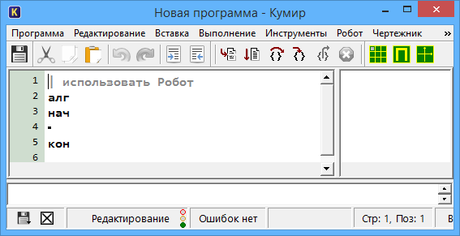  − 2. Область построчных сообщений. Служит для вывода сообщений об ошибках и отображения результатов вычислений по мере выполнения программы;  − 3. Область ввода-вывода. Служит для ввода/вывода данных и отображения системных сообщений.  − Внизу слайда показана строка состояния, которая используется для вывода сообщений, показа положения курсора, состояния системы.  − А теперь я попрошу Вас выполнить мини-исследование. Выполните задание 2 и заполните в тетради таблицу «Порядок работы в системе КуМир», указав необходимые действия на каждом этапе (индивидуальная работа), (Приложение 2) (слайд 9).  Задание 2. Заполните таблицу «Порядок работы в системе Кумир», указав необходимые действия на каждом этапе.  На столе перед Вами опорный конспект, который поможет Вам найти ответы на вопросы (Приложение 3), познакомиться с командами главного меню. На выполнение этой работы у Вас 3 минуты.  − Время вышло. Все успели заполнить таблицу «Порядок работы в системе Кумир»? (не проверяет ответы учащихся).  − Вернёмся к плану урока. Назовите первый пункт плана урока.  − Выполнили его?  − Назовите второй пункт плана.  − Есть ответ на второй пункт плана?  − Смотрим на экран. На слайде показан текст программы «квадрат» в системе КуМир и результат выполнения в окне Черепахи (слайд 10). С показа такого задания, выполненного на прошлом уроке с помощью пульта, мы начали сегодняшнюю презентацию.  − Ответьте на вопросы и выполните, глядя на экран, задание 3: «Заполните шаблон записи линейного алгоритма для исполнителя Черепаха в среде КуМир» (индивидуальная работа), (Приложение 4).  - Какой текст содержит первая строка программы?  - Какое имя у данного алгоритма?  - Где в программе записываются команды исполнителя?  - Что делает исполнитель после запуска на выполнение этой программы?  − Заполнили шаблон записи линейного алгоритма? (не проверяет ответы учащихся).  − Ответили на второй пункт плана?  − Получили ответ на вопрос 6 задания 1: «Верно ли в системе КуМир записан линейный алгоритм «квадрат» для исполнителя Черепаха?».  − Кто, выполняя мини-исследование, нашел ответ на вопрос 7 задания 1: «Верно ли, что в системе КуМир можно работать с разными исполнителями, например, Кузнечик, Робот, Чертежник?  − Назовите всех исполнителей системы КуМир. | Смотрят презентацию.  Смотрят презентацию. Задают вопросы учителю в случае их возникновения.  Выполняют мини-исследование по опорному конспекту и заполняют таблицу «Порядок работы в системе КуМир».  − Да.  − Знакомство с системой КуМир.  − Да.  − Запись линейного алгоритма для исполнителя Черепаха.  − Нет.  Смотрят презентацию. Задают вопросы учителю в случае их возникновения.  Отвечают на вопросы учителя и заполняют шаблон записи линейного алгоритма для исполнителя Черепаха в системе Кумир.  − Использовать Черепаха.  − Квадрат.  − Между словами нач и кон.  − Рисует квадрат со стороной 100 пикселей.  − Да.  − Да.  − Да. Записан верно.  Поднимают руку, чтобы показать, что ответ был найден.  Учащиеся перечисляют всех исполнителей: Робот, Черепаха, Чертежник, Кузнечик … | Познавательные:  поиск необходимой информации из текстов; моделирование и преобразование моделей разных типов; осознание и произвольное построение речевого высказывания; построение логической цепи рассуждений;  Регулятивные:  познавательная инициатива; контроль, коррекция,  самооценка.  Личностные:  осознание ответственности за общее дело;  Коммуникативные:  формулирование и аргументация своего мнения и позиции в коммуникации;  учёт разных мнений, координирование разных позиций; использование критериев для обоснования своего суждения; достижение договорённостей и согласование общего решения;  разрешение конфликтов.
  № п/п | Этап работы
   | Запустить систему КуМир.
   | Выбрать исполнителя.
  Получить пустую программу, как в образце:
  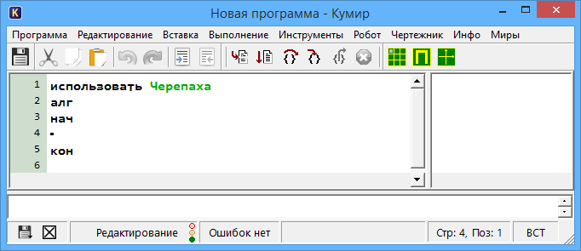
   | Вызвать окно исполнителя Черепаха.
   | Ввести команды программы.
   | Запустить программу на выполнение.
   | Отладить программу.
   | Сохранить программу.
Физминутка. | 1) сохранять здоровье | Загружает по ссылке упражнения для глаз (слайд 11). | Делают упражнения для глаз. | Личностные:  готовность к здоровьесбережению;  Регулятивные:  самоконтроль.
6. Первичное закрепление с проговариванием во внешней речи. | 1) зафиксировать новое учебное содержание во внешней речи. | − Проверим, какое новое знание мы сегодня открыли. Что у Вас получилось в результате заполнения таблицы «Порядок работы в системе Кумир».  − Проверьте свои ответы. Открывает образец заполненной таблицы на экране для проверки (слайд 12).  − Проверим, как Вы заполнили шаблон записи линейного алгоритма.  − Еще раз проверьте свои ответы.  Открывает образец заполненного шаблона записи линейного алгоритма для исполнителя Черепаха в среде КуМир (слайд 13). | Учащиеся зачитывают свои ответы, полученные в результате мини-исследования по опорному конспекту, поправляют друг друга и согласовывают ответы.  Учащиеся проверяют свою работу.  Учащиеся проговаривают содержание шаблона записи линейного алгоритма для исполнителя Черепаха в среде КуМир, поправляют друг друга и согласовывают ответы.  Учащиеся проверяют свою работу. | Познавательные:  осознание и произвольное построение речевого высказывания;  Коммуникативные:  умение слушать и вступать в диалог; адекватное использование речевых средств для решения коммуникационных задач.
7. Самостоятельная работа с самопроверкой по эталону. | 1) проверить сформированность умения по составлению линейных алгоритмов для исполнителя Черепаха в системе КуМир;  2) тренировать способности к самоконтролю и к самооценке. | Как узнать, усвоили мы новое знание или нет?  − Самостоятельная работа будет в виде практической работы за компьютером. Поэтому повторим правила техники безопасности при работе за компьютером.  Учитель проводит инструктаж по ТБ при работе за компьютером.  − Составьте алгоритм рисования фигуры «квадрат» со стороной 100 пикселей для исполнителя Черепаха в системе КуМир (слайд 14). На выполнение этого задания отводится 5 минут. По окончании практической работы Вы можете проверить себя по эталону для самопроверки, который Вы видели в задании 1, хотя вариантов для получения фигуры «квадрат» может быть несколько.  Те ребята, которые быстрее справятся с этой практической работой, составляют алгоритм для фигуры №1 задания №4. Масштаб: 1 клетка – 20 пикселей. Учитель выдаёт каждому ученику карточку-задание для дополнительной практической работы (Приложение 5) (слайд 15).  – Подводим итоги. Поднимите руки, у кого все верно.  – Вы молодцы!  – Кто допустил ошибки при выполнении задания? (…)  – В чем причина? Что нам поможет исправить ошибки?  − Верно. Кому нужна помощь?  В случае положительного ответа можно попросить оказать помощь кого-нибудь из учеников, кто справился с заданием.  Проверяет результаты работы учащихся, помогает устранить ошибки, анализирует и оценивает, как учащиеся освоили новое знание. | − Нужно выполнить самостоятельную работу.  Слушают и отвечают на вопросы инструктажа по ТБ при работе за компьютером.  Учащиеся выполняют практическую работу, по окончании которой проверяют себя по эталону для самопроверки.  Поднимают руки.  Поднимают руки, если такие учащиеся есть.  − Новое знание по уроку: как работать в системе КуМир; как записать линейный алгоритм для исполнителя Черепаха.  Показывают результат выполнения работы учителю. | Познавательные:  анализ, синтез, сравнение, обобщение, аналогия;  Регулятивные:  контроль; коррекция; оценка; волевая саморегуляция в ситуации затруднения.  Коммуникативные:  формировать умения сверять полученные результаты с эталоном; умение слушать и вступать в диалог; учатся формулировать собственное мнение и позицию.
  Приложение 5
  Задание 4. Составьте алгоритм рисования следующих фигур для исполнителя Черепаха в системе КуМир. Масштаб: 1 клетка – 20 пикселей.
  1 | 2 | 3
8. Включение в систему знаний и повторение. | 1) организовать повторение учебного содержания, необходимого для обеспечения содержательной непрерывности. | – Без каких знаний мы не можем составить линейный алгоритм для исполнителя Черепаха в системе КуМир?  – Давайте попробуем сформулировать порядок работы по составлению линейного алгоритма для исполнителя Черепаха в системе КуМир, который будет применяться также и при изучении в дальнейшем других исполнителей, например, Кузнечик, Робот, Чертежник. | – Без знаний по работе в системе КуМир.  – Без знаний как записывается линейный алгоритм для исполнителя Черепаха в системе КуМир.  Фронтальное составление порядка работы по составлению линейного алгоритма для исполнителя Черепаха в системе КуМир. | Познавательные:  анализ, синтез, сравнение, обобщение, аналогия; самостоятельное создание алгоритмов действий; построение логической цепи рассуждений, доказательство; осознание и произвольное построение речевого высказывания;  Регулятивные:  волевая саморегуляция в ситуации затруднения;  Коммуникативные:  умение слушать и вступать в диалог; учатся формулировать собственное мнение и позицию.
9. Рефлексия учебной деятельности на уроке. | 1) организовать фиксацию нового содержания, изученного на уроке;  2) организовать рефлексивный анализ учебной деятельности;  3) организовать оценивание учащимися собственной деятельности на уроке;  4) организовать обсуждение и запись домашнего задания. | Учитель просит назвать, что нового учащиеся узнали на уроке, что было главным, с какими трудностями столкнулись, удалось ли преодолеть данные трудности:  – Какую цель ставили на уроке?  – Удалось достичь поставленной цели?  – Каким способом?  – Что нового вы узнали сегодня на уроке?  – Что было главным на уроке?  – Чему вы научились на уроке  – Что было интересным?  – Что вызвало затруднения?  – Научились ли вы составлять линейные алгоритмы для исполнителя Черепаха в системе КуМир?  – Как вы оцениваете свою работу на уроке?  Знакомит учащихся с содержанием домашнего задания. Проводит инструктаж по его выполнению.  Отвечает на вопросы учащихся.  Домашнее задание:  Прочитать конспект, составить в тетради алгоритм рисования фигуры (одной из №2 - №3) задания 4 для исполнителя Черепаха (Приложение 5) (выдает карточки с домашним заданием для учащихся).  Подводит итог урока, выставляет оценки. | Отвечают на вопросы учителя, анализируют свою учебную деятельность на уроке, самостоятельно подводят итоги, оценивают себя.  Записывают домашнее задание.  Задают вопросы. | Познавательные:  рефлексия способов и условий действия; контроль и оценка процесса и результатов деятельности.  Личностные:  самооценка на основе критерия успешности;  адекватное понимание причин успеха/неуспеха в учебной деятельности;  Коммуникативные: выражение своих мыслей с достаточной полнотой и точностью;  формулирование и аргументация своего мнения и позиции в коммуникации;  использование критериев для обоснования своего суждения;  планирование учебного сотрудничества;  Регулятивные: планировать свое действие в соответствии с поставленной задачей.

Приложение 1
Карточка для работы на этапе 2

Задание 1. Ответьте на следующие вопросы:
№ п/п | «Верно ли, что…» | Да/Нет
 | Верно ли, что при запуске исполнителя Черепаха открывается два окна: окно черепахи и окно пульта?
 | Верно ли, что размер стороны арены — 500 пикселей?
 | Верно ли, что пульт управления Черепахой содержит 6 управляющих кнопок?
 | Верно ли, что линейный алгоритм записывается как последовательность команд, следующих друг за другом?
 | Верно ли, что систему команд исполнителя Черепаха составляют команды ПОДНЯТЬ ХВОСТ, ОПУСТИТЬ ХВОСТ, ВПРАВО ( ), ВЛЕВО ( ), ВПЕРЕД ( ) ?
Верно ли в системе КуМир записан линейный алгоритм «квадрат» для исполнителя Черепаха:
использовать Черепаха
алг квадрат
нач
- опустить хвост
- вперед (100)
- вправо (90)
- вперед (100)
- вправо (90)
- вперед (100)
- вправо (90)
- вперед (100)
кон

 | Верно ли, что в системе КуМир можно работать с разными исполнителями, например, Кузнечик, Робот, Чертежник?

Приложение 2
Карточка для работы на этапе 5

Задание 2. Заполните таблицу «Порядок работы в системе Кумир», указав необходимые действия на каждом этапе.

№ п/п | Этап работы | Действия
 | Запустить систему КуМир.
 | Выбрать исполнителя.
 | Получить пустую программу, как в образце:
 | Вызвать окно исполнителя Черепаха.
 | Ввести команды программы.
 | Запустить программу на выполнение.
 | Отладить программу.
 | Сохранить программу.

Приложение 2
Карточка для работы на этапе 5 (эталон)

Задание 2. Заполните таблицу «Порядок работы в Системе Кумир», указав необходимые действия на каждом этапе.

№ п/п | Этап работы | Действия
 | Запустить систему КуМир. | Щелчок мыши по пиктограмме системы КуМир меню ПУСК.
 | Выбрать исполнителя. | Меню Вставка → использовать Черепаха  Появится строка использовать Черепаха
 | Получить пустую программу, как в образце: | Удалить строку использовать Робот.
 | Вызвать окно исполнителя Черепаха. | Меню Миры → Черепаха  Откроется окно Черепахи.
 | Ввести команды программы. | Команды исполнителя Черепаха вводятся с новой строки между словами нач и кон.  При вводе команд вперед ( ), назад ( ), влево ( ), вправо ( ) обязательно указывать число в скобках.
 | Запустить программу на выполнение. | Выполнение → Выполнить непрерывно, (F9);  или  Выполнение → ШАГ, (F8);
 | Отладить программу. | Устранить ошибки в программе.
 | Сохранить программу. | Меню Файл → Сохранить

Приложение 3

Опорный конспект по теме: «Кумир. Линейный алгоритм для исполнителя Черепаха»

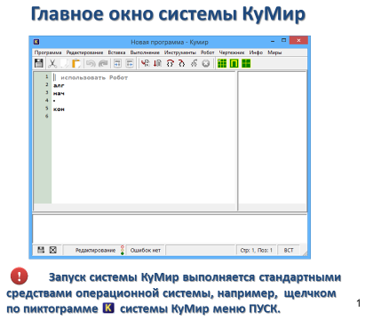 | 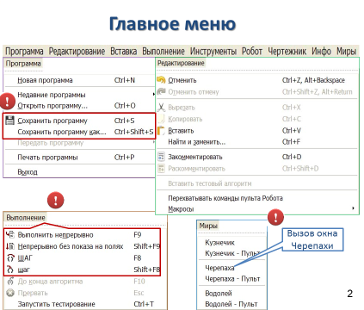
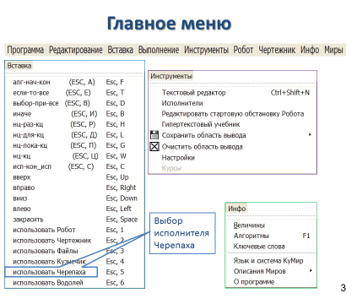 | 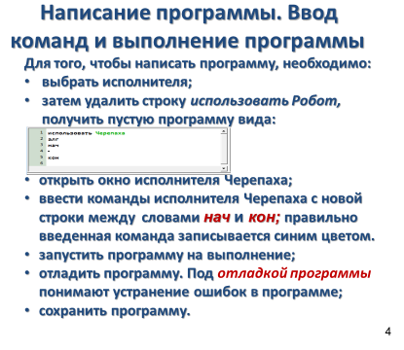

Приложение 4
Карточка для работы на этапе 5
Задание 3. Заполните шаблон записи линейного алгоритма для исполнителя Черепаха в среде КуМир.

Приложение 5
Карточка для работы на этапе 7

Задание 4. Составьте алгоритм рисования следующих фигур для исполнителя Черепаха в системе КуМир. Масштаб: 1 клетка – 20 пикселей.

1 | 2 | 3

